EL ISLAM EXPLICADO A LOS NIÑOS  Juegos y actividades para fomentar la convivencia  Autor: Günther, Sybille  Colección: CRECER JUGANDO  Fecha edición: 3/3/2003  Formato: 19,5x24,5  Páginas: 144  Traducción: BRAVO, J.A. | 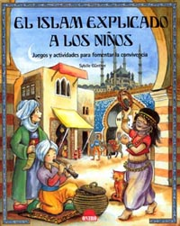

Reseña:. En la actualidad, el contacto entre distintas culturas resulta cada vez más frecuente, lo cual es todavía más notorio en guarderías y escuelas. En ese sentido, El Islam explicado a los niños quiere ser un instrumento de mediación entre nuestra cultura y la cultura musulmana, con el fin de despertar la sensibilidad del pequeño hacia otras tierras y gentes. Este libro, que incluye un sinfín de propuestas para entretener a los niños, como las actividades en el bazar oriental, la mezquita o el oasis, junto con muchos juegos interesantes, manualidades y recetas, constituye un didáctico manual, dirigido tanto a los padres y educadores como a los niños, al tiempo que una lectura divertida e interesante.

